
МИНИСТЕРСТВО НАУКИ И ВЫСШЕГО ОБРАЗОВАНИЯ РОССИЙСКОЙ
ФЕДЕРАЦИИ
ФЕДЕРАЛЬНОЕ ГОСУДАРСТВЕННОЕ БЮДЖЕТНОЕ
ОБРАЗОВАТЕЛЬНОЕ УЧРЕЖДЕНИЕ ВЫСШЕГО ОБРАЗОВАНИЯ
«ДОНСКОЙ ГОСУДАРСТВЕННЫЙ ТЕХНИЧЕСКИЙ УНИВЕРСИТЕТ»
(ДГТУ)

Факультет «Информатика и вычислительная техника»
Кафедра «Кибербезопасность информационных систем»

Лабораторная работа №4
по дисциплине «Методы алгебраической геометрии в криптографии»

Выполнила: обучающаяся гр. ВКБ41
Хороших Я. Д
Проверили:
Артамонова Е. А.

г. Ростов-на-Дону
2025 г.
Лабораторная работа №4
«Сложение точек эллиптической кривой над конечным полем 𝐺F(𝑝)»
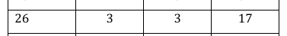
Рисунок 1 – Значения варианта
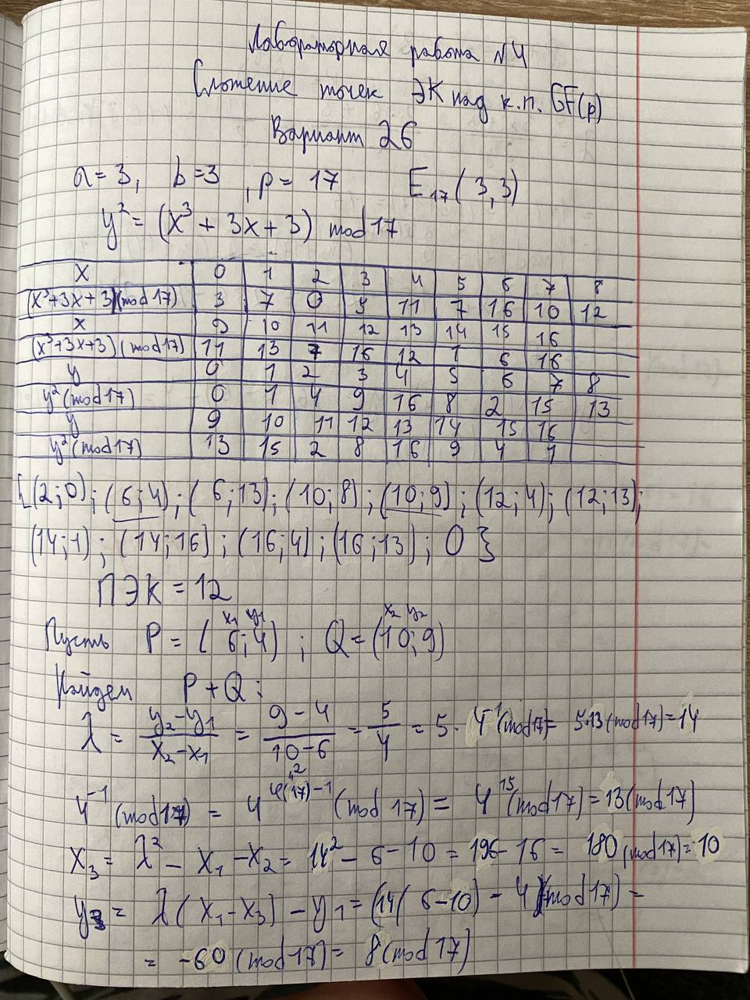
Рисунок 2 – Ручная отработка
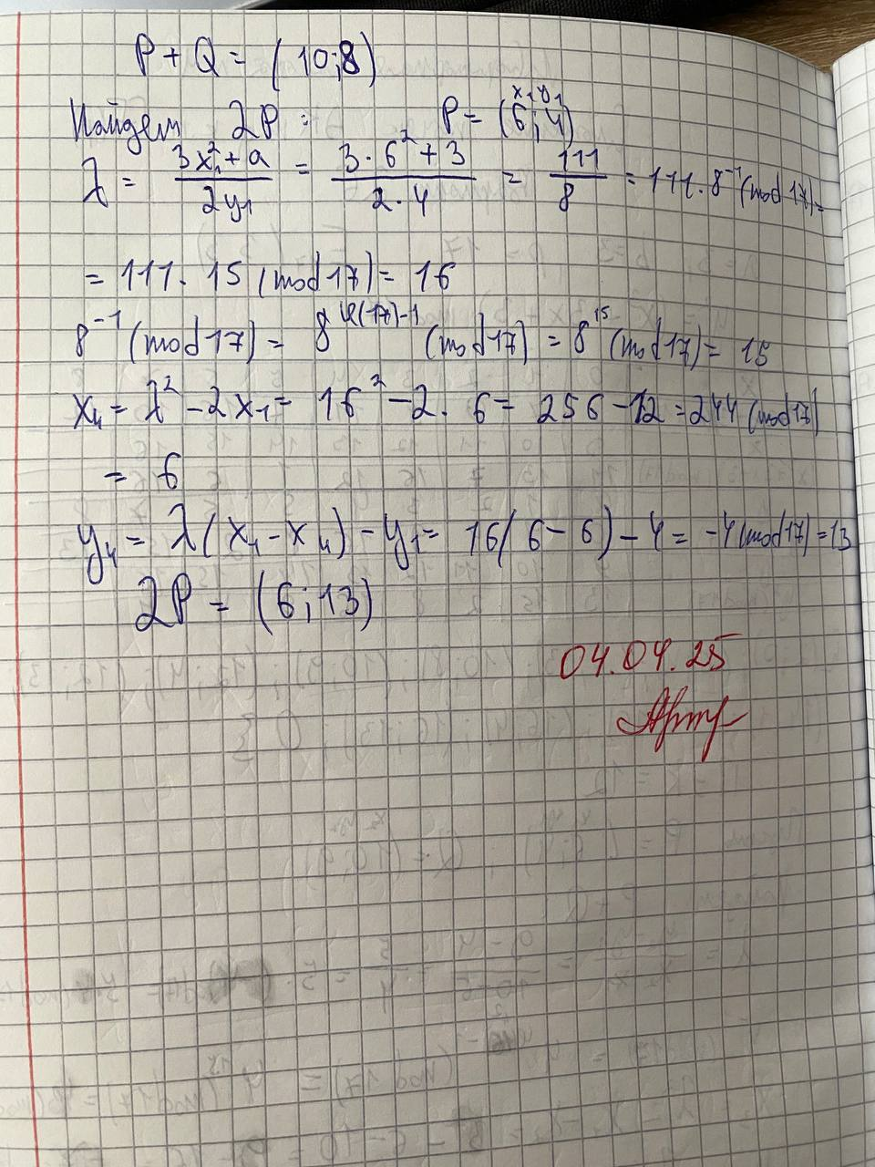
Рисунок 3 – Ручная отработка продолжение
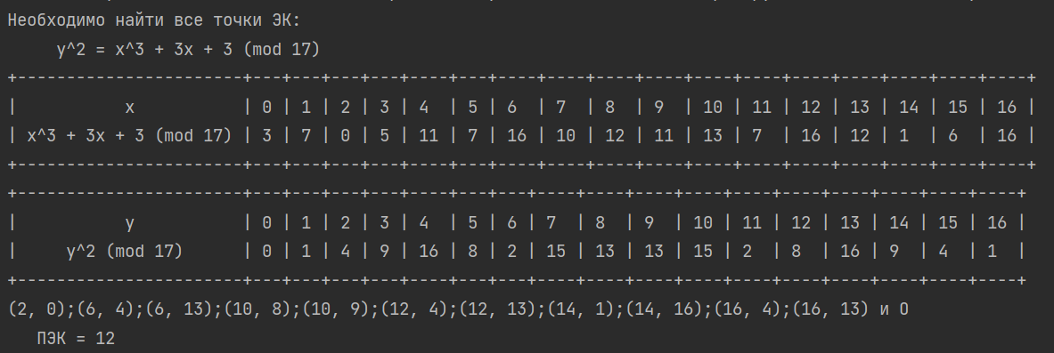
Рисунок 4 – Вывод в консоли при запуске
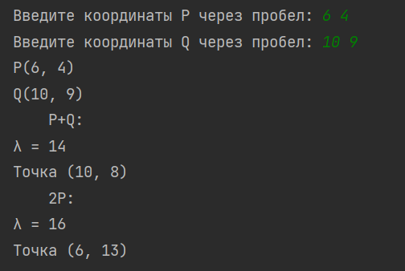
Рисунок 5 – Вывод в консоль суммы и удвоения точки
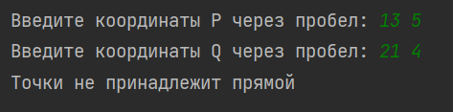
Рисунок 6 – Обработка исключений для точек, не принадлежащих прямой
Листинг кода:
from prettytable import PrettyTable
import math
def inference(array, task):
numbers = [str(i) for i in range(0, len(array_x))]
table = PrettyTable()
table.field_names = [""] + [f"{num+1}" for num in range(len(numbers))]
if task == 'x':
table.add_row(['x'] + numbers)
table.add_row([f"x^3 + {a}x + {b} (mod {p})"] + array)
elif task == 'y':
table.add_row(["y"] + numbers)
table.add_row([f" y^2 (mod {p}) "] + array)
table.header = False
for i in table.field_names:
table.align[i] = "c"
return table
def decomposition(m):
array = []
while m != 1:
for i in range(2, m - 1):
if m % i == 0:
array.append(i)
m = m // i
break
else:
array.append(m)
break
return array
def Euler(number, mod):
array_num, array_count = [], []
deliteli = decomposition(mod)
while len(deliteli) != 0:
count = 0
for i in range(len(deliteli)):
if deliteli[i] == deliteli[0]:
count += 1
array_num.append(deliteli[0])
array_count.append(count)
del deliteli[0:count]
fi_m = math.prod(list([array_num[i] ** array_count[i] - array_num[i] ** (array_count[i] - 1) for i in range(len(array_num))]))
array_number, array_degree, result = [number], [(fi_m - 1) % fi_m], 1
while len(array_number) != 0:
if array_degree[0] % 2 == 0:
array_degree[0] = array_degree[0] // 2
else:
result *= array_number[0] % mod
array_degree[0] = array_degree[0] // 2
array_number[0] = (array_number[0] ** 2) % mod
if array_degree[0] == 1 or array_degree[0] == 0:
result *= array_number[0] % mod
del array_degree[0]
del array_number[0]
return result % mod
def Equation(function, x):
return eval(function.replace('x', str(x)))
a = 3
b = 3
p = 17
function = f"x**3+{a}*x+{b}"
print(f"Необходимо найти все точки ЭК:\n\t y^2 = x^3 + {a}x + {b} (mod {p})")
array_x, array_y = [], []
for i in range(p):
array_x.append(Equation(function, i) % p)
array_y.append((i*i) % p)
numbers = [str(i) for i in range(0, len(array_x))]
print(inference(array_x, 'x'))
print(inference(array_y, 'y'))
array_per = ["O"]
for x in range(len(array_x)):
if array_x[x] in array_y:
for y in range(len(array_y)):
if array_x[x] == array_y[y]:
array_per.append(f"{x}, {y}")
print('(' + ');('.join(array_per[1:]) + ')' + f" и {array_per[0]}")
print(f" ПЭК = {len(array_per)}\n")
P = (0, 0)
Q = (0, 0)
try:
P = (input("Введите координаты P через пробел: ").split())
Q = (input("Введите координаты Q через пробел: ").split())
except:
print("Введено не правильно")
if len(P) == 2 and len(Q) == 2:
P = (int(P[0]), int(P[1]))
Q = (int(Q[0]), int(Q[1]))
if P[0] != Q[0]:
cheak = 0
for i in range(1, len(array_per)):
sim1, sim2 = array_per[i].split(", ")
if P[0] == int(sim1) and P[1] == int(sim2):
cheak += 1
if Q[0] == int(sim1) and Q[1] == int(sim2):
cheak += 1
if cheak == 2:
k_sum = ((Q[1] - P[1]) * Euler(Q[0] - P[0], p)) % p
x3 = (k_sum**2 - P[0] - Q[0]) % p
y3 = (k_sum * (P[0] - x3) - P[1]) % p
k_mult = ((3*P[0]**2+a) * Euler(2*P[1], p)) % p
x4 = (k_mult**2 - 2 * P[0]) % p
y4 = (k_mult * (P[0] - x4) - P[1]) % p
print(f'P{P}\n'
f'Q{Q}\n'
f'\tP+Q:\n'
f'λ = {k_sum}\n'
f'Точка ({x3}, {y3})\n'
f'\t2P:\n'
f'λ = {k_mult}\n'
f'Точка ({x4}, {y4})')
else:
print(f"Точки не принадлежит прямой")
else:
print('Бесконечно удаленная')
else:
print("Координаты введены не правильно")

